**江苏省仪征中学2024—2025学年度第一学期高二地理学科作业**

**1.2 地球公转的意义 1**

研制人：刘永飞 审核人：秦文俊

班级：_________ 姓名：__________学号：_____ 授课时间：______作业时长：40分钟

**【基础过关】**

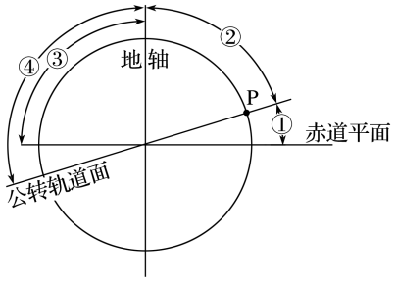图为地球赤道平面与公转轨道面的示意图。读图，回答1～3题。

1．图中能表示黄赤交角的是(　　)

A．① B．②

C．③ D．④

2．当太阳直射点位于图中P点时，北半球的节气应是(　　)

A．春分 B．夏至

C．秋分 D．冬至

3．确定南北回归线的度数是依据(　　)

A．日地距离 B．黄赤交角 C．地球自转周期 D．地球公转速度

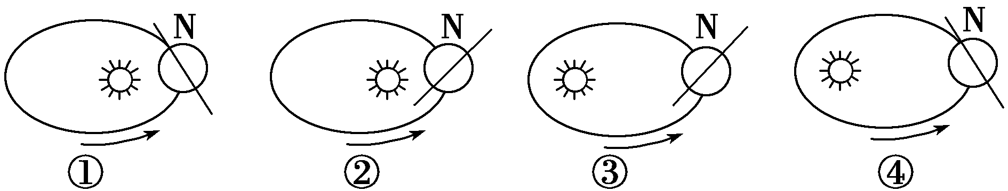4．下列正确表示地球学科网(www.zxxk.com)--教育资源门户，提供试卷、教案、课件、论文、素材及各类教学资源下载，还有大量而丰富的教学相关资讯！绕日公转示意图的是(　　)

A．①②　 B．②③ C．③④ D．②④

2019年2月5日是中华民族的传统节日“春节”，下图为“地球绕日公转示意图”。据此回答5～7题。

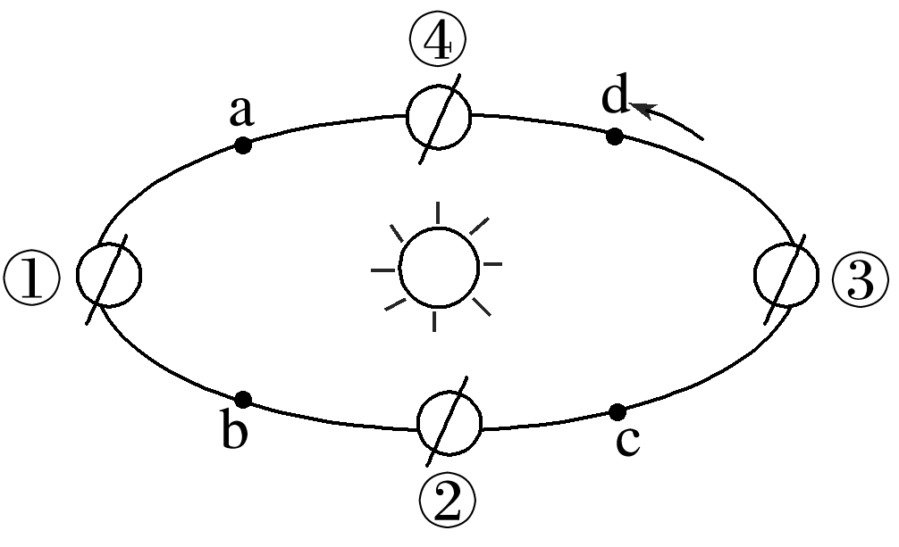5．“春节”这一天太阳直射点(　　)

A．位于北半球，在向南移动 B．位于北半球，在向北移动

C．位于南半球，在向北移动 D．位于南半球，在向南移动

6．“春节”这一天地球的绕日公转位置最接近图中的

A．a点 B．b点 C．c点 D．d点

7．地球公转速度逐渐变慢的时段是(　　)

A．①～② B．②～③ C．③～④ D．④～①

图为二分二至地球位置示意图，图中阴影表示夜半球，中心表示极点。完成8～9题。

8．四个位置中地球公转速度较快的是(　　)

A．A位置 B．B位置 C．C位置 D．D位置

9．当地球由D向A运动过程中，我国可能出现的文化现象有(　　)

A．吃月饼，共庆团圆 B．放鞭炮，守岁迎春

C．望双星，鹊桥相会 D．赛龙舟，端午吃粽

10．下图反映的北半球节气为(　　)

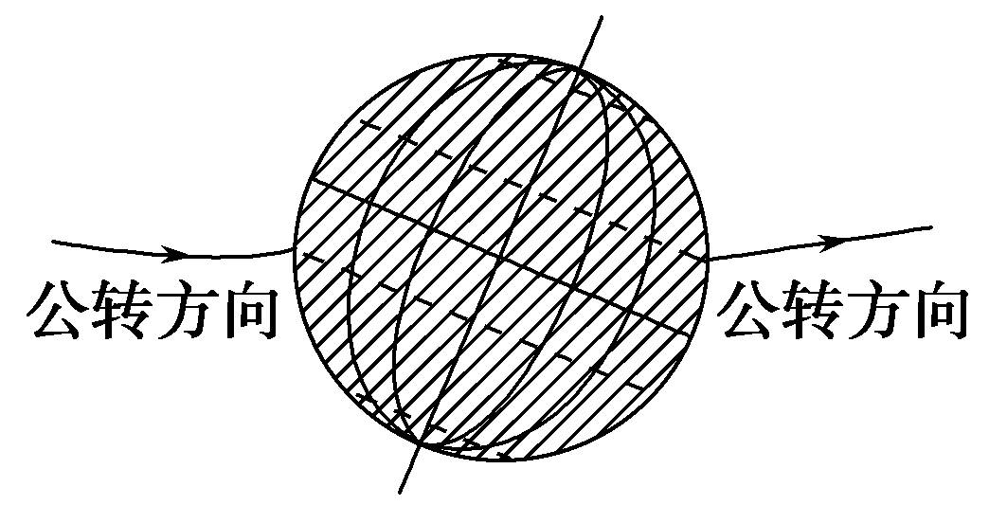A．春分日 B．夏至日 C．秋分日 D．冬至日

11．2018年2月16日，狗年春节联欢晚会对全球直播。该日太阳直射位置大致位于图中(　　)

A．①位置 B．②位置 C．③位置 D．④位置

据科学考察：火星与地球有着许多相似之处，它的自转周期仅比地球长41分钟，它的自转轴倾角也只比地球的黄赤交角大32′，火星上不仅有类似地球上的季节之分，还可明显地区分出“五带”。据此回答12～13题。

12．火星的自转周期是(　　)

A．24时41分 B．23时19分 C．24时37分4秒 D．23时15分4秒

13．太阳在火星表面，直射点的移动范围是(　　)

A．23°26′N至23°26′S B．22°54′N至22°54′S C．23°58′N至23°58′S D．23°31′N至23°31′S

二十四节气是中华文明的结晶，已被列入世界非物质文化遗产。回答14～15题。

14．下列节气中，太阳直射点纬度位置最接近的是(　　)

A．清明和雨水　 B．寒露和清明 C．小雪和大寒　 D．雨水和处暑

15．从立春到立夏期间(　　)

A．地球公转速度逐渐变慢　　 B．太阳直射北半球，且向北移

C．地球公转速度先变慢再变快 D．太阳直射南半球，且向北移

**【能力提升】**（★）16．读图，完成下列问题。

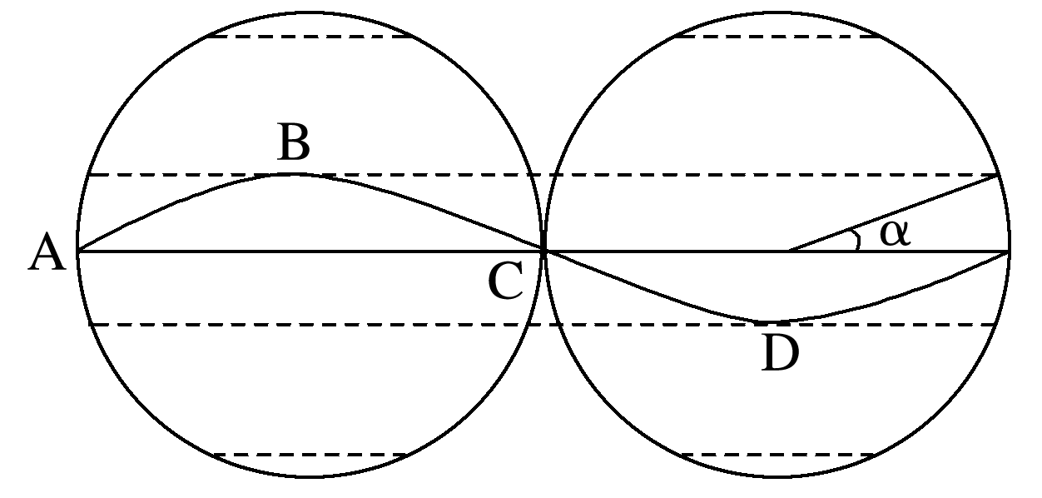(1)指出直射点移动路线上B、C、D三处的节气名称和所在的纬线名称：B________________；C____________________；D____________________。

(2)写出∠α的度数和表示的含义以及存在的结果。

(3)直射点在C处的运动方向为向_______(填“南”或“北”)，D处过后的运动方向为向_______(填“南”或“北”)。